ПАЖЊА ОПАСНОСТ ПО ЖИВОТ
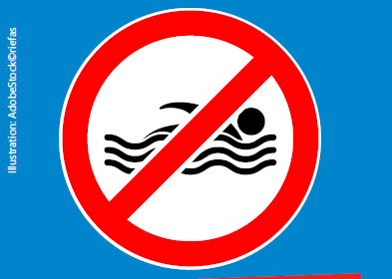

Река – пажња! Опасност по живот!

На рекама Рајни и Мајни постоје заливи и плаже.
Ви тамо можете да проводите време.

Али немојте да идете у воду!

Пливање у реци је опасно по живот!

Чак и ако површина воде изгледа мирна.
Под водом постоје струје и вртлози.
Они су веома опасни.
Бродови ударају снажне таласе и могу Вас повући у реку.
Реке су веома дубоке и хладне!
Ви можете да доживите шок!
Обале имају деломично стрми пад.

Због тог молимо да не идете да пливате у тим рекама!
Идите на пливање у неки отворени базен или на неко језеро за купање.

Молимо да мислите на своју породицу и останете на обали!
И пре свега: увек останите уз своје дете.

Молимо да разговарате са својом децом, пријатељима и породицом о опасностима.
Велико хвала!

Отворене базене и језера за купање ћете наћи овде:
www.kreisgg.de/unterwegs-im-kreis/den-kreis-aktiv-entdecken

Информације онлајн на:
www.kreisgg.de/baden

